
Союз городов Центра и Северо-Запада России

Собрание

Решение

3 апреля 2009 года г. Ярославль

О выборах органов управления Союзом
городов Центра и Северо-Запада России

Заслушав информацию Президента Союза городов Центра и Северо-Запада России, мэра г. Ярославля В.В. Волончунаса об истечении срока полномочий Президента СГЦСЗР и Правления, в соответствии с Уставом Союза городов Центра и Северо-Запада России,

Собрание Союза городов Центра и Северо-Запада России решило:

Избрать Правление Союза городов Центра и Северо-Запада России в количестве 8 человек.

Избрать Президентом Союза городов Центра и Северо-Запада России Волончунаса Виктора Владимировича, мэра города Ярославля

- Избрать вице-президентами Союза городов Центра и Северо-Запада России:
Бобрышева Юрия Ивановича, мэра Великого Новгорода
Кувшинникова Олега Александровича, мэра города Череповца

- Избрать членами Правления:

Фомина Александра Германовича, главу города Иванова
Павленко Виктора Николаевича, мэра города Архангельска
Лузина Яна Вячеславовича, главу администрации города Пскова
Ярошука Александра Георгиевича, главу города Калининграда
Шулепова Евгения Борисовича, главу города Вологды

- Избрать членом Ревизионной комиссии:
Осипова Василия Викторовича, главу администрации Выборгского городского поселения

- Утвердить директором исполнительной дирекции СГЦСЗР Васильева Александра Анатольевича

- Выразить благодарность вице-президенту Союза городов Центра и Северо-Запада России Хоронену Михаилу Яковлевичу, члену Правления Маслякову Виктору Николаевичу и председателю Ревизионной комиссии Беляеву Александру Николаевичу за многолетнюю активную и плодотворную работу в Союзе городов Центра и Северо-Запада России
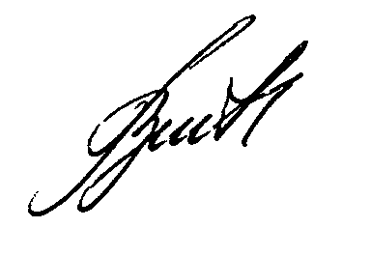
Президент Союза городов

Центра и Северо-Запада России В.В. Волончунас

